Федеральное государственное автономное образовательное учреждение
высшего образования
«Национальный исследовательский университет ИТМО»
Факультет программной инженерии и компьютерной техники

Лабораторная работа по программированию №1
Вариант 31204

Выполнил
Пчелкин Илья Игоревич
P3106

Проверил
Вербовой А. А.

Санкт-Петербург 2024
Оглавление
Задание 3
Код программы 4
Заключение 6

Задание
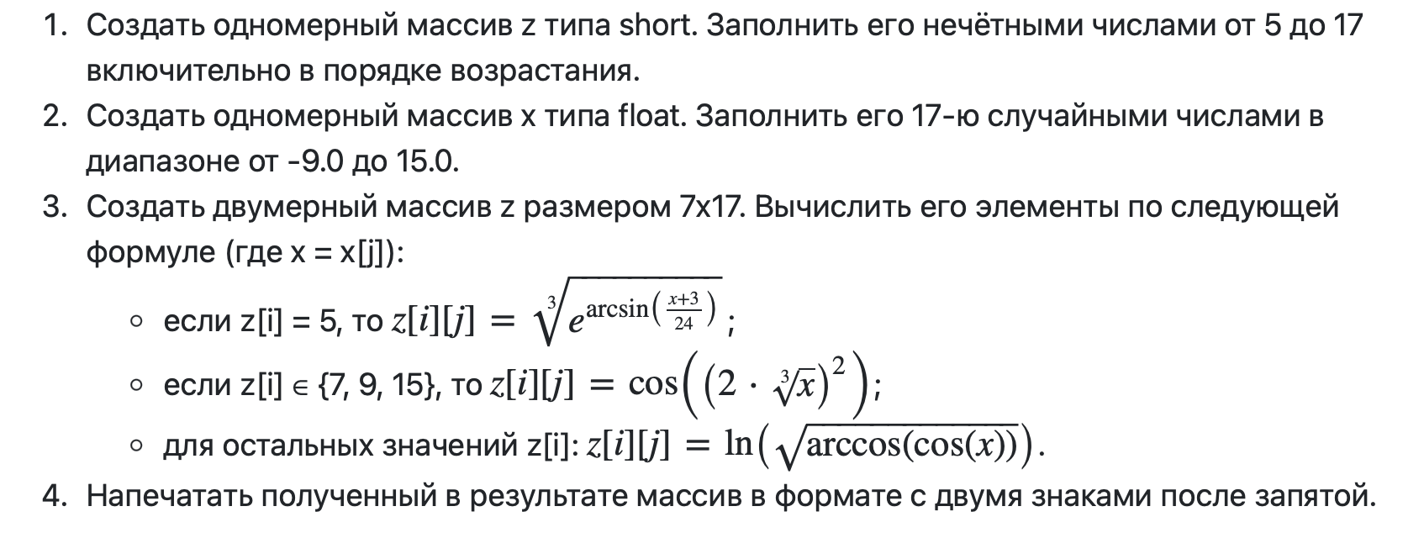

Код программы
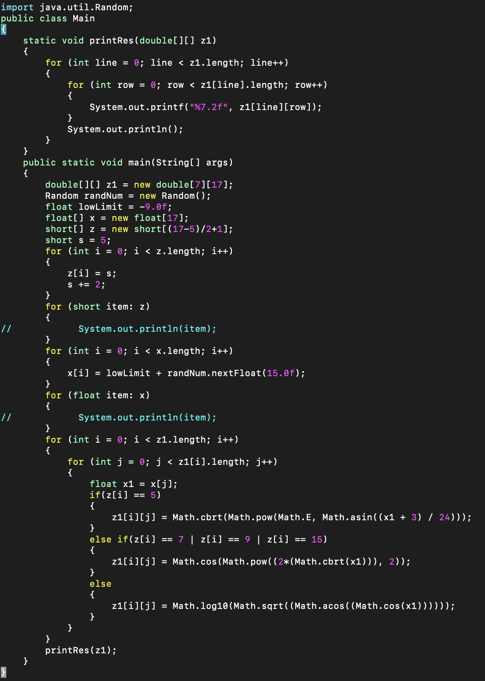

Результат работы программы
1 запуск программы
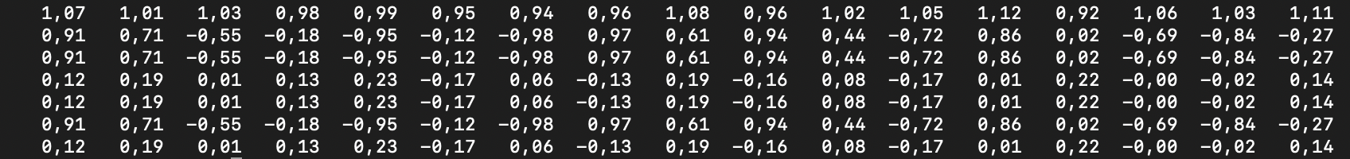
2 запуск программы
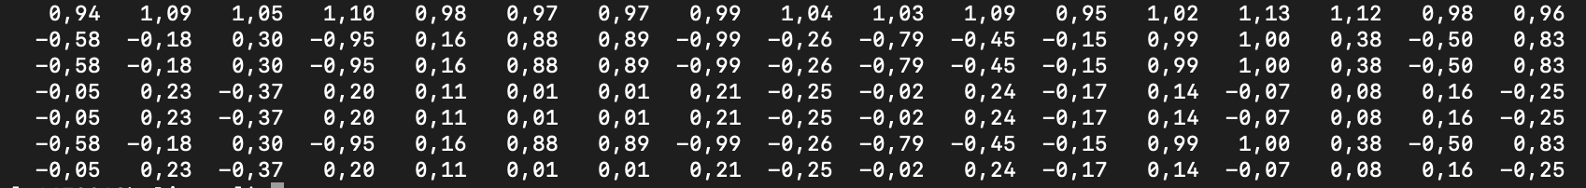

Заключение
При выполнении данной лабораторной работы я познакомился с базовым синтаксисом Java, научился создавать одномерные и двумерные массивы с разными типами данных, познакомился с классом Math, научился создавать файл с расширением java, компилировать и запускать программу через командную строку.

